**2022年06月27日09:56:00**

**DPVR 呼吸灯 颜色校准问题**

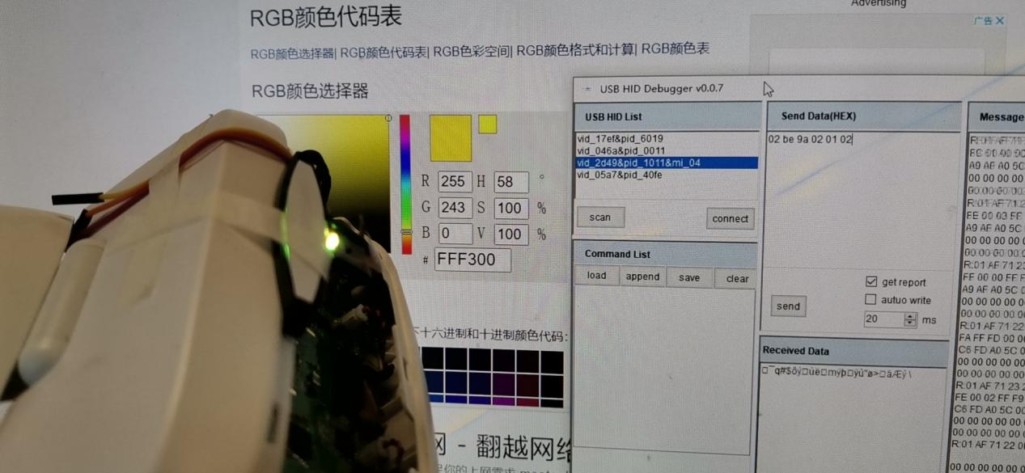

36ff48 绿色这个颜色现在看着也偏蓝

单色循环的黄色设置现在偏绿，需要确认，单独的给RGB设置地址，是否和实际的RGB灯的地址对应。

**JunkeV2**

fisheye fps 15 使用GUVCIEW获取fisheys 数据。

打开，直接crash。 切换摄像头，init shave failed 0 12 ，设备没有标定。

找硬件标定下。

最新的固件，无法正常标定。fish点亮不了。

**WorkSummary Commition**   
（1） 鼠标，FPS 120。

（2）显示相关的总结，需要交给新人。

（3） 低功耗场景的问题，商务还没有谈妥，暂时不投入。

**DPVR imu在设置呼吸灯，切换频率等命令，imu会停止上报**

(1)

大鹏的端口会重启。